Ministerul Educaţiei al Republicii Moldova

Universitatea Tehnică a Moldovei

ATI

RAPORT

Lucrarea de laborator nr.4
la Programarea în Windows

A efectuat:
st. gr. TI-154 Suruceanu Valentin

A verificat:
conf.univ.dr. Lisnic Inga

Chişinău - 2017

Lucrarea de laborator nr.4

Tema: Principiile de lucru cu tastatura

Scopul lucrării
De a studia metodele şi principiile de lucru cu tastatura. Însuşirea modului de prelucrare a mesajelor parvenite de la tastatura.
Sarcină
De scris un program care în zona client afişază un desen, care poate fi mişcat cu ajutorul tastelor ← (la stânga), ↑(în sus), →(la dreapta), ↓(în jos). De asemenea, trebuie să fie prevăzute taste pentru rotirea figurii.

Noţiuni principale din teorie:
Arhitectura bazată pe mesaje a sistemului de operare Windows este ideală pentru lucrul cu tastatură. Programul „află" despre apăsarea unor taste prin intermediul mesajelor care ajung la procedura de fereastră.
De fapt, lucrurile sunt puţin mai complicate: atunci când utilizatorul apasă şi eliberează tastele, driverul de tastatură transmite sistemului de operare informaţiile legate de acţiunile asupra tastelor. Windows salvează aceste acţiuni (sub formă de mesaje) în coada de aşteptare a sistemului. Mesajele de la tastatură sunt apoi transferate, unul câte unul, în coada de mesaje a programului căruia îi aparţine fereastra ce deţine „cursorul de intrare" (despre care vom discuta imediat). Programul distribuie mesajele procedurii de fereastră corespunzătoare.
Motivul acestui proces în două etape - stocarea mesajelor mai întâi în coada de mesaje a sistemului şi apoi transferarea acestora în coada de mesaje a aplicaţiilor - este legat de sincronizare. Atunci când utilizatorul apasă pe taste într-un ritm mai rapid decât cel în care programul prelucrează mesajele primite, Windows stochează acţiunile neprelucrate în coada de aşteptare a sistemului, deoarece una dintre acţiunile asupra tastaturii poate avea ca efect comutarea cursorului de intrare (input focus) către un alt program. În consecinţă, următoarele taste trebuie transmise celui de-al doilea program.
Deşi tastatura este principala sursă de intrări de la utilizatori a unui program pentru Windows, programele nu trebuie să reacţioneze la toate mesajele pe care le primeşte de la tastatură. Multe funcţii ale tastaturii sunt tratate chiar de Windows. De exemplu, puteţi să ignoraţi apăsările de taste legate de funcţii sistem. Acestea sunt, în general, combinaţii cu tasta Alt.
Programul nu este obligat să monitorizeze aceste taste, deoarece Windows îi comunică efectul acestora. (Totuşi, dacă este nevoie, programul poate face şi acest lucru.)
Unele programe pentru Windows folosesc „acceleratori" (sau „taste de accelerare") pentru opţiunile de meniu folosite mai frecvent. Acceleratorii sunt, de obicei, combinaţii de taste funcţionale - sau alte taste corespunzătoare unor caractere - cu tasta Ctrl. Tastele de accelerare sunt definite în fişierul de resurse al programului.
Tastatura trebuie să fie partajată de toate aplicaţiile rulate simultan sub Windows. Unele aplicaţii pot avea mai multe ferestre, iar tastatura trebuie să fie partajată de toate ferestrele din cadrul aceleiaşi aplicaţii. Atunci când este apăsată o tastă, o singură fereastră trebuie să primească mesajul privind apăsarea tastei respective. Fereastra care primeşte acest mesaj este fereastra care deţine „cursorul de intrare" („input focus").
Dacă fereastra activă a fost redusă la o pictogramă, atunci nici o fereastră nu deţine cursorul de intrare. Windows continuă să trimită programului mesaje de la tastatură, dar acestea sunt trimise într-o altă formă decât mesajele trimise unei ferestre active normale.
O procedură de fereastră poate să afle când are cursorul de intrare prin interceptarea mesajelor WM_SETFOCUS şi WM_KILLFOCUS. Mesajul WM_SETFOCUS indică faptul că fereastra primeşte cursorul de intrare (input focus), iar mesajul WM_KILLFOCUS indică faptul că fereastra pierde cursorul de intrare.
Atunci când apăsaţi o tastă, Windows inserează în coada de aşteptare a ferestrei care deţine cursorul de intrare un mesaj WM_KEYDOWN sau un mesaj WM_SYSKEYDOWN.

Listingul programului:

#include <windows.h>
#include "stdafx.h"
#include <math.h>
#include <Unknwn.h>
#include <objidl.h>
#include <gdiplus.h>

#pragma comment(lib, "Winmm.lib")
#pragma comment(lib,"gdiplus.lib")

using namespace Gdiplus;
using namespace std;

LRESULT CALLBACK WndProc(HWND, UINT, WPARAM, LPARAM);
int pos_x = 150, pos_y = 100, stretch_x = 1, stretch_y = 1, rotate_x = 0, x, y, z = 0;
int WINAPI WinMain(HINSTANCE hInstance, HINSTANCE hPrevInstance,
PSTR szCmdLine, int iCmdShow)
{

HWND hwnd;
MSG msg;
WNDCLASSEX wndclass;
WNDCLASS wndClass;
GdiplusStartupInput gdiplusStartupInput;
ULONG_PTR gdiplusToken;

GdiplusStartup(&gdiplusToken, &gdiplusStartupInput, NULL);
wndclass.cbSize = sizeof(wndclass);
wndclass.style = CS_HREDRAW | CS_VREDRAW;
wndclass.lpfnWndProc = WndProc;
wndclass.cbClsExtra = 0;
wndclass.cbWndExtra = 0;
wndclass.hInstance = hInstance;
wndclass.hIcon = LoadIcon(NULL, IDI_APPLICATION);
wndclass.hCursor = LoadCursor(NULL, IDC_ARROW);
wndclass.hbrBackground = (HBRUSH)GetStockObject(WHITE_BRUSH);
wndclass.lpszMenuName = NULL;
wndclass.lpszClassName = L"Laboratorul 4";
wndclass.hIconSm = LoadIcon(NULL, IDI_APPLICATION);
RegisterClassEx(&wndclass);
hwnd = CreateWindow(L"Laboratorul 4", // window class name
L"Labroratorul nr.4 la PW", // window caption
WS_OVERLAPPEDWINDOW, // window style
CW_USEDEFAULT, // initial x position
CW_USEDEFAULT, // initial y position
CW_USEDEFAULT, // initial x size
CW_USEDEFAULT, // initial y size
NULL, // parent window handle
NULL, // window menu handle
hInstance, // program instance handle
NULL); // creation parameters
ShowWindow(hwnd, iCmdShow);
UpdateWindow(hwnd);
while (GetMessage(&msg, NULL, 0, 0))
{
TranslateMessage(&msg);
DispatchMessage(&msg);
}
return msg.wParam;
}
LRESULT CALLBACK WndProc(HWND hwnd, UINT iMsg, WPARAM wParam, LPARAM lParam)
{
HDC hdc;
HDC hMemDC;
PAINTSTRUCT ps;
RECT rect;
HPEN hPen;
HBRUSH hBrush;

switch (iMsg)
{
case WM_CREATE: {

return 0;
}
case WM_KEYDOWN:
{
switch (wParam)
{
case VK_RIGHT:
{
pos_x = pos_x + 10;
InvalidateRect(hwnd, NULL, TRUE);

break;
}
case VK_LEFT:
{
pos_x = pos_x - 10;
InvalidateRect(hwnd, NULL, TRUE);
break;
}
case VK_UP:
{
pos_y = pos_y - 10;
InvalidateRect(hwnd, NULL, TRUE);
break;
}
case VK_DOWN:
{
pos_y = pos_y + 10;
InvalidateRect(hwnd, NULL, TRUE);
break;
}
case VK_END:
{
rotate_x -= 45;
InvalidateRect(hwnd, NULL, TRUE);
break;
}
case VK_NEXT:
{
rotate_x += 45;
InvalidateRect(hwnd, NULL, TRUE);
break;
}
}
break;
}
case WM_PAINT: {
hdc = BeginPaint(hwnd, &ps);
GetClientRect(hwnd, &rect);
DrawText(hdc, L"Controlarea imaginii conform tastaturii", -1, &rect,
DT_SINGLELINE | DT_CENTER);
rect.top = 20;
DrawText(hdc, L"Control Keys(Up,Down,Left,Right) & End(Rotate left) & Page Down(Rotate right)", -1, &rect,
DT_SINGLELINE | DT_CENTER);
//Draw image
Graphics graphics(hdc);
ImageAttributes IAttr;
RectF destination(25, 80, rect.right, rect.bottom);
Image image(L"BMP.bmp");
graphics.TranslateTransform(pos_x, pos_y + 100);
graphics.RotateTransform(rotate_x);
graphics.TranslateTransform(-170, -220);
graphics.ScaleTransform(stretch_x, stretch_y);
graphics.DrawImage(&image, destination, 0, 0, 1200, 600, UnitPixel);
EndPaint(hwnd, &ps);
return 0;
}

case WM_DESTROY:

PostQuitMessage(0);
return 0;
}
return DefWindowProc(hwnd, iMsg, wParam, lParam);
}

Rezultatele programului:
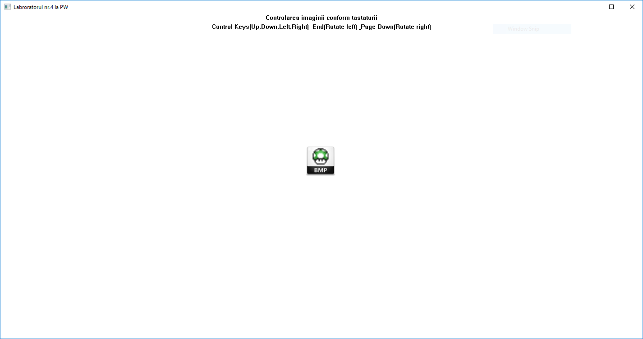

Concluzie

În această lucrare de laborator am facut cunoștință cu bazele și principiile de creare a aplicațiilor Windows. Aici am implementat mișcarea unei imagini conform tastelor de la tastatură. Adică, mișcarea acesteia la stînga, la dreapta, sus, jos și rotirea spre dreapta sau stînga. Toate acestea au fost create cu ajutorul unor parametri WM_KEYDOWN care preia un mesaj atunci cînd o tastă respectivă este apăsată. Atunci se reia codul acestei taste. Rotirile și implementarea imaginii în fereastră au fost create cu ajutorul bibliotecii gdiplus.h. Aceasta mi-a permis ușor să lucrez cu imaginea mea.

